Аналитическая аппроксимация траекторий постоянной тяги с фиксированным углом с помощью линейной теории возмущений
Введение
Непрерывная тяга находит множество применений в различных типах космических миссий, включая планетные орбиты [1], переходы на цис-луну [2] и межпланетные траектории [3–6]. Чтобы удовлетворить растущие требования дизайна, инструментов и методов полета с непрерывной тягой изобретены для получения оптимальных решений передачи, соответствующих различным целям миссии. Применение метода усреднения имеет множество примеров при анализе оптимальных орбитальных систем непрерывной тяги. Переводы, включая работу Эдельбаума [7,8] между наклонными круговыми орбитами. Коласурдо и Казалино [9] расширяют свои решения для вычисления оптимальных копланарных переходов в присутствии тени Земли. Кечичян [10] также разработал методы решения проблемы подъема орбиты в присутствии тени Земли, заставляя эксцентриситет переходной орбиты оставаться на нуле. Другое исследование включает в себя как аналитический, так и численный подходы к решению все более сложных проблем [11,12]. Scheel [13], Sackett et al. [14], Клювер и Олесон [15] и Ильген [16] использовали различные подходы прямой или косвенной оптимизации для получения оптимальных решений для перехода на околоземную орбиту. Оптимизация орбитальных перемещений с непрерывной тягой по-прежнему является трудоемкой и иногда утомительной проблемой, учитывая ее обширное пространство поиска и массивные численные расчеты при наличии длинных дуг тяги и нескольких орбитальных оборотов. Поэтому создание полуаналитического решения уравнений движения привлекательно. Решение помогает рассчитывать траектории непрерывной тяги с минимальными затратами времени и избегать прямого численного интегрирования. В последние десятилетия эти требования побудили множество попыток получить приближенное решение в замкнутой форме для траекторий непрерывной тяги. Цзянь [17] изучал окружную тягу, чтобы решить проблему ухода с начальной круговой орбиты. Для космического корабля с постоянным радиальным ускорением тяги, который первоначально запускается на круговой орбите, Больц [18] получил некоторые аналитические результаты, а Пруссинг и Коверстоун-Кэрролл [19] пересмотрели ту же проблему с точки зрения потенциальной энергетической ямы для разработки больше аналитических результатов и новое приложение. Акелла [20] идентифицировал периодические свойства входящей и исходящей траекторий, когда радиальное ускорение тяги достаточно мало. Кварта и Менгали [21] предоставили новое точное приближение как для траектории космического корабля, так и для времени полета, введя подходящую регуляризацию движения. Между тем, другие [22,23] также разработали различные варианты понимания этой проблемы. Дальнейшие исследования успешно применили эти результаты к солнечным парусам [24,25], космическим кораблям, находящимся под действием J2 Земли [26], и сочетанию непрерывной тяги с гравитационной поддержкой [27]. Движущая сила получения полуаналитического решения для тангенциального движения таким же образом привлекла множество исследовательских интересов.
Зи [28] использовал стробоскопический метод в нелинейной механике, чтобы получить первое приближение замкнутых решений. Больц [29] улучшил решения, представленные Цзянем [17], Бенни [30] и Лоуденом [31], предположив, что отношение ускорения тяги к силе тяжести является фиксированным. Штарк [32] показал простое приближенное решение для случая постоянной тангенциальной тяги и подтвердил, что оно справедливо до нескольких оборотов перед уходом. Гао и Клювер [33] разработали метод аналитического орбитального усреднения для расчета траекторий с малой тангенциальной тягой на большой продолжительности. Суханов и Де А Прадо [34] исследовали траектории постоянной тангенциальной малой тяги вблизи сплющенной планеты, тогда как Кечичян [35] рассмотрел тангенциальные случаи, когда тень Земли включена. В дополнение к описанным выше случаям Эрнандес и Акелла [36] изучили случай, когда направление толчка перпендикулярно скорости, и представили приближенное аналитическое решение с помощью теории возмущений. Есть также несколько попыток разработать решения для космических аппаратов с чисто внеплоскостной тягой [37–39].
В данной статье исследован случай, когда как радиальная, так и окружная составляющие постоянной тяги отличны от нуля. Раньше эту тему посещали редко. Стюарт и Мелтон [40] попытались использовать многомасштабный метод для получения решений общей проблемы космических аппаратов непрерывной тяги с произвольным углом тяги. Однако работа привела к неполному решению, включая только его круговое расширение первого порядка. В этом исследовании вновь рассматривается проблема и предлагается улучшенное и полное решение. В космическом корабле используется постоянная тяга, причем вектор тяги направлен под произвольным фиксированным углом относительно вектора положения космического корабля; считается, что движение происходит в центральном гравитационном силовом поле и ограничено одной плоскостью. В этой статье для решения этой проблемы принята линейная теория возмущений [41], при этом полное решение разложено на первичный «разрешимый» член плюс второстепенный «возмущенный» член. Первичный член - это решение кеплеровского движения космического корабля, а основной вклад в работу представляет собой выражение в замкнутой форме возмущенного члена, который вызван тягой космического корабля. Далее, для повышения точности приближенного решения вводится этап исправления, применяемый к параметрам орбиты. Первоначально приближенное решение в замкнутой форме предполагает, что соприкасающиеся параметры орбиты и масса космического корабля постоянны, что нереально для траекторий с постоянной тягой в реальных миссиях. Поэтому вводится этап исправления для обновления параметров соприкасающейся орбиты после определенного изменения углового положения. Численные результаты показывают, что приближенное решение значительно улучшается после введения стадии ректификации.
II. Уравнения движения
Рассмотрим космический аппарат, управляемый возмущенным плоским движением двух тел, с его положением в полярной координате R; θ. R обозначает радиальное положение, а θ - угловое положение, отсчитываемое от инерциальной системы отсчета с началом в центральном теле; μ - гравитационный параметр. Следуя формулам, приведенным Кеворкяном и Коулом [42], основные уравнения движения в плоскости имеют следующий вид:
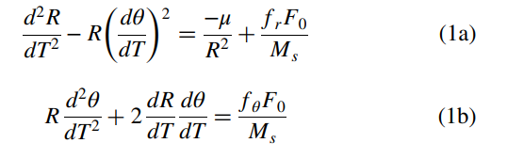
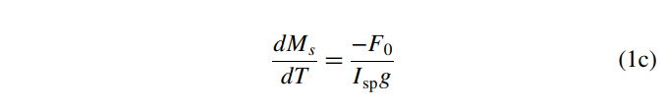
где Ms - полная масса КА; Т - время; F0 - постоянная сила тяги; fr и fθ - доли силы тяги в радиальном и окружном направлениях соответственно; Isp - удельный импульс пороха; и g - ускорение силы тяжести на поверхности Земли. Уравнения (1) становятся безразмерными с помощью определений
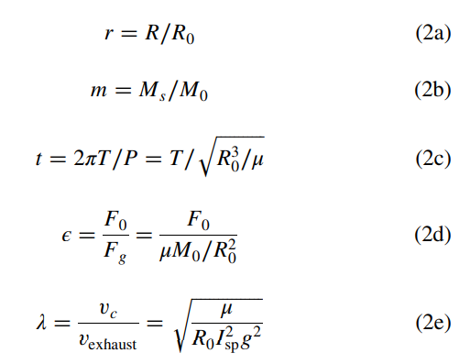
где R0 - радиус орбиты в начале интервала тяги, M0 - начальная масса КА, P - период круговой орбиты с радиусом R0, а Fg - сила тяжести в начале интервала тяги. . Отношение тяги к начальной гравитационной силе, is, называется параметром возмущения, и предполагается, что оно остается небольшим для систем с малой тягой. Величина λ является характерным параметром, связанным с эффективностью порохов. Безразмерные уравнения движения:
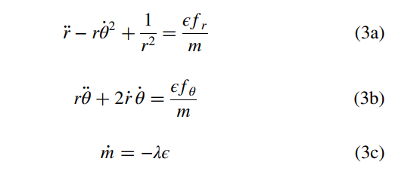
и привлекательное преобразование координат из двухчастичного анализа [43] u = 1 r преобразует основные уравнения. (3) в
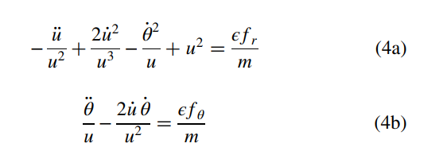
Следующим шагом является переход к производным по θ, используя обозначение 0 d ∕ dθ,
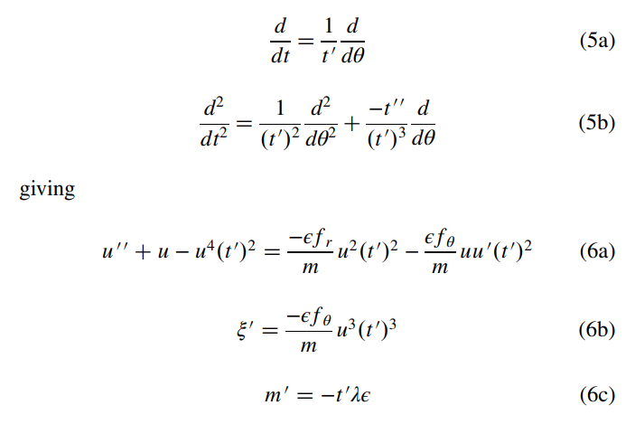
Где 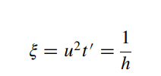 - безразмерная форма обратного орбитального удельного углового момента космического аппарата.
III. Линейная теория возмущений
В линейной теории возмущений переменные состоят из двух членов: точного первичного члена и второстепенного возмущенного члена, масштабируемого параметром возмущения. Решение уравнений. (6) записывается в терминах разложений
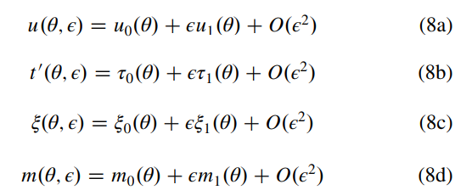
Здесь нулевой нижний индекс обозначает кеплеровскую часть решения, тогда как член с одним нижним индексом представляет собой возмущение первого порядка из-за непрерывной тяги, а O ϵ2 - члены более высокого порядка. Их выражения выводятся в гл. IV. Сохранив члены до первого порядка по, производные принимают вид
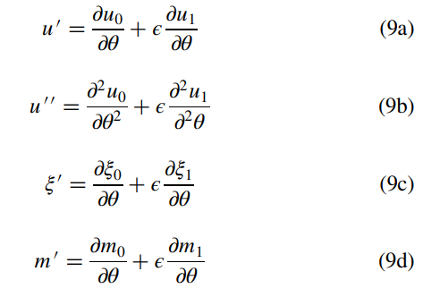
Первичный член является функцией только от θ, поэтому каждая производная содержит только два члена. Подставляя оба уравнения. (8) и уравнения. (9) в уравнения. (6), и приравнивание одинаковых степеней дает
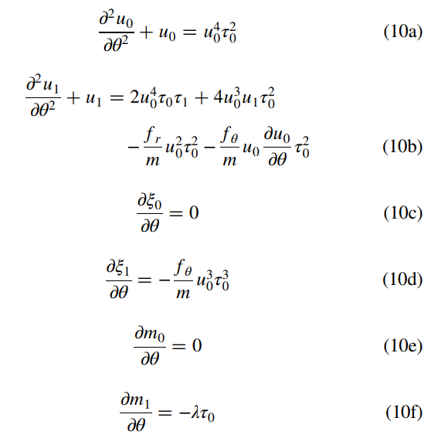
Решения членов с нулевым индексом - это просто двухчастичные кеплеровские решения:
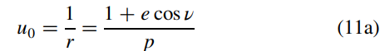
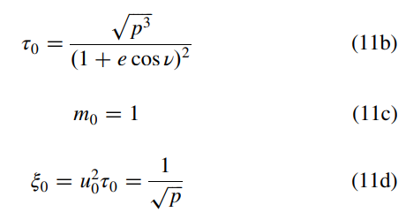
где ν θ - ω - истинная аномалия, а p, e и ω - соприкасающаяся полусвободная мышца прямой кишки, эксцентриситет орбиты и аргумент перицентра, соответственно. Чтобы решить части первого порядка расширенных решений, подставив уравнения (11) в уравнения. (10b), (10d) и (10f) дает
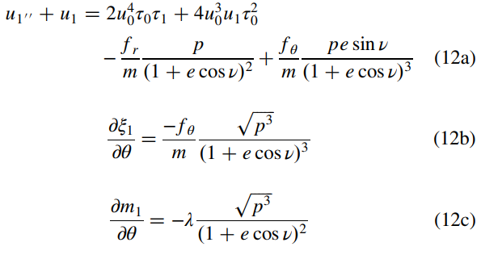
IV. Решение уравнений
А. Массовое решение
В зависимости от удельного импульса ракетного топлива потеря массы космического корабля может быть существенным фактором в приближенном решении. Интегрируя массовое уравнение первого порядка [Ур. (12c)] дает его общий вид решения
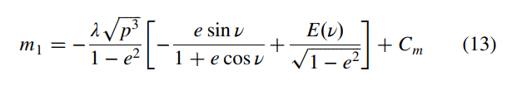
где Cm - интегральная постоянная массового решения и определяется начальным условием νB θB - ω, так что m1 θB 0 всегда истинно, где нижний индекс B обозначает начало дуги тяги, а
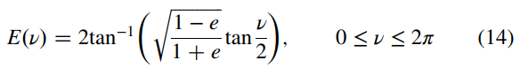
- соприкасающаяся эксцентрическая аномалия космического корабля в ν.
Б. Решение углового момента
Прямое интегрирование уравнения. (12b) и используя те же правила упрощения, получаем
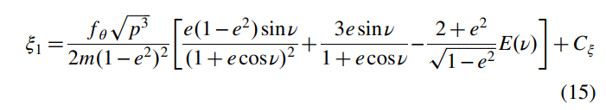
Интегральная постоянная Cξ также определяется из того факта, что ξ1 обращается в нуль в начале интервала тяги (ξ1 θB 0).
C. Решение обратного радиуса
Комбинируя уравнения. (7) и (8c) дает
Расширяя уравнение. (16) и приравнивание одинаковых степеней приводит к
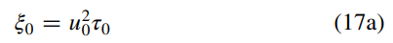
Умножая обе части уравнения. (17б) на 2u0^2 * τ0 дает 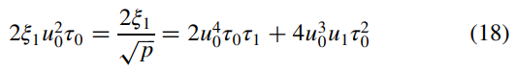
Правая часть уравнения. (18) как раз оказывается первыми двумя членами уравнения. (12а), поэтому его можно переписать как
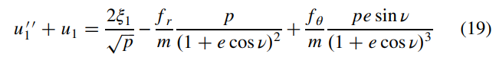
Подставляя уравнение. (15) в уравнение. (19) дает
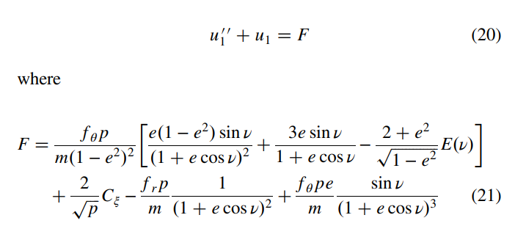
Уравнение (20) является неоднородным обыкновенным дифференциальным уравнением с постоянными параметрами второго порядка и, таким образом, может быть легко решено с помощью метода изменения параметров [44]. Решение можно записать в виде
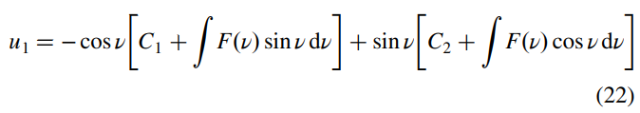
Также можно записать u0 1, скорость изменения обратного радиального положения относительно углового положения, как
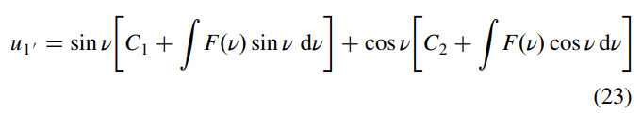
Две интегральные константы C1 и C2 определяются из начального условия при θ θB; их выражения приведены в Приложении. Чтобы решить уравнения. (22) и (23) замкнутые выражения двух интегралов выводятся как
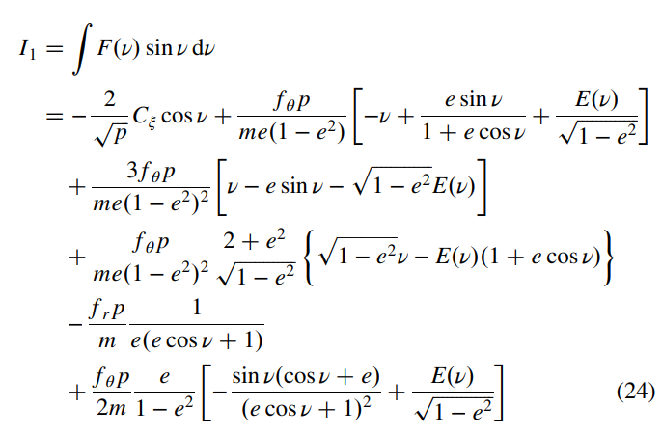
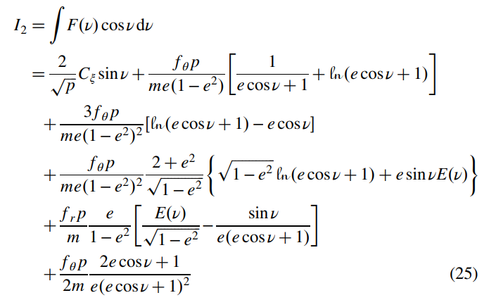
Уравнения (13), (15), (22) и (23) вместе с уравнениями. (11) завершают решение задачи в предположении, что параметры орбиты p, e, ω и масса космического аппарата m не изменяются в процессе интегрирования. Это справедливо, когда изменение θ невелико, потому что изменение параметров орбиты - очень медленный и небольшой процесс для динамики непрерывной тяги. Что касается дуг длительной тяги, вводится этап исправления, на котором вся траектория толчка дискретизируется на множество небольших участков, каждая из которых представляет собой часть траектории в диапазоне θ, а некоторые орбитальные параметры обновляются перед изменением. сечение вычислено. Параметры оскулирующей орбиты и масса космического корабля рассчитываются по формуле
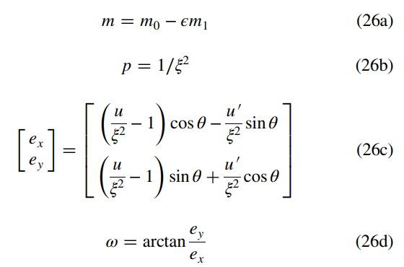
и их числовые значения рассчитываются путем интегрирования уравнений. (6), график показан на рис. 1. Из рисунка видно, что как p, так и m изменяются монотонно; Между тем, хотя e и ω постоянно колеблются, амплитуда их изменения мала по сравнению с начальным значением для ограниченного числа оборотов. Следовательно, на этапе исправления m и p обновляются перед вычислением каждой секционной траектории, тогда как e и ω остаются одинаковыми для всей траектории. Сравнение приблизительного решения с этапом исправления и без него показано на рис. 2, и значительное улучшение наблюдается для случая, когда этап исправления реализован.
V. Результаты
Чтобы проверить применимость предложенного метода, сравнение истинного и аналитического приближенного решения выполняется для ряда различных переменных, включая параметр возмущения, параметр эффективности топлива, эксцентриситет и угол тяги за один оборот. Функция MATLAB ode45 с относительным и абсолютным допуском меньше 10−12 используется для численного интегрирования уравнений движения и генерации истинного решения, тогда как приближенное решение рассчитывается с использованием метода, предложенного в этой статье. На рисунке 3 показано сравнение обратной радиальной ошибки для разных размеров шага, а моделирование проводится при условиях, что 0,001, λ 0,1073 (соответствует Isp 3000 с), a 42; 164 км, e 0,05, fr fθ 2 p ∕ 2, и без ограничения общности ω 0, θB 0, что соответствует маневру подъема на орбиту вокруг ГСО. Можно сделать вывод, что точность решения продолжает улучшаться, пока размер шага не достигнет 0,001π.
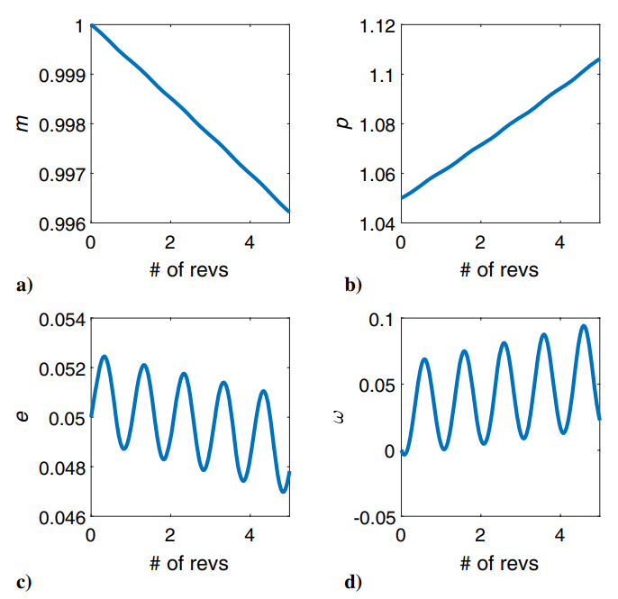
Рис. 1 Изменение соприкасающихся параметров траектории непрерывной тяги для пяти оборотов (оборотов).
Чтобы сбалансировать стоимость вычислений и точность, размер шага для обоих методов в более поздних моделях выбран равным 0,001π, и после каждого шага исправление применяется к аналитическому приближенному решению. Как расчет приближенного решения, так и численное интегрирование выполняются на процессоре Intel (R) Core (TM) i7-4710MQ @ 2,50 ГГц, 16 ГБ машины и выполняются в MATLAB R2018b. На рис. 4 показаны результаты истинного и аналитического решений за один оборот при тех же условиях, что и на рис. 3. Истинное и приближенное решения нанесены на левую ось, при этом приближенное решение выделено сплошным синим цветом, а истинное решение - синим. пунктирно-зеленый. Ошибка также вычисляется и отображается на правой оси красной пунктирной линией. Интересно отметить, что за один оборот погрешность приближенного решения колеблется по гармонической схеме и заканчивается небольшой погрешностью для u (5 · 10−4) и u0 (9 · 10−4), когда космический аппарат совершает полный оборот по сравнению с максимальной ошибкой во время моделирования (2,3 × 10–3 и 2,5 × 10–3). Это открытие может оказаться полезным для задач фазовых маневров с постоянной тягой. Аналогичный результат получен и показан на рис. 5, при изменении Isp до 1000 с, с отмеченной возрастающей ошибкой на кривой потери массы (с 1,3 × 10–6 до 4 × 10–6). Однако, поскольку потеря массы сама по себе незначительна по сравнению с другими переменными, изменения λ не оказывают существенного влияния на распространение ошибок u и u0.
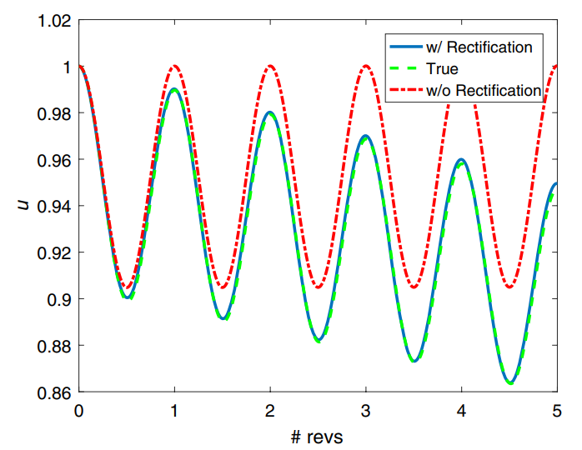
Рис. 2 Сравнение точности между приблизительными решениями с шагами исправления и без них.
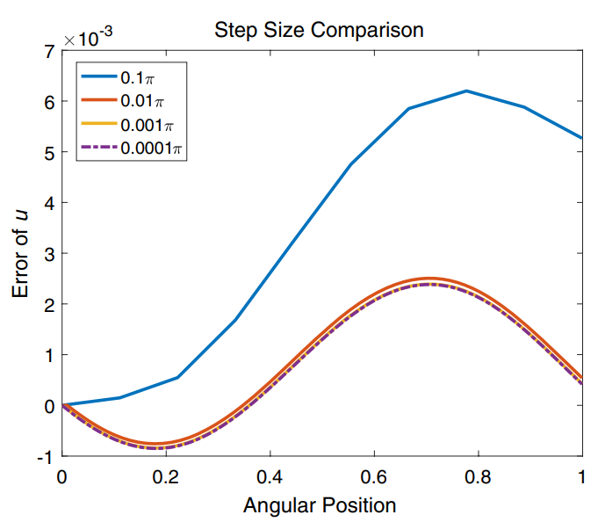
Рис. 3 Сравнение прогрессии ошибок для различных вариантов размера шага.
На рисунке 6 показано распространение ошибки приближенного решения для различных значений с абсолютной разницей на левой оси и относительной разницей на правой оси. Как истинное, так и приближенное решения были смоделированы для одного оборота, и ошибка u, когда радиальное положение достигает своего максимального значения в пределах одного оборота, была выбрана в качестве показателя производительности. Из рисунка видно, что как абсолютная, так и относительная погрешность u возрастают с увеличением ϵ. Когда больше 0,001, рост ошибки происходит намного быстрее, а когда ϵ больше 8 × 10−03, относительная ошибка превышает 10%, для чего предположение о незначительном возмущении для линейной теории возмущений больше не рассматривается. действительно, и приближенное решение не удается. Соответствующая абсолютная погрешность составляет 0,016 с ее изменением обратного радиального положения 0,147. Дальнейшее подробное трехмерное представление распространения ошибки, которое объединяет информацию об изменении θ и ϵ вместе, показано на рис. 7. Интересно, что на рисунке наблюдались две «разностные впадины». Один происходит при θ 2π, где влияние члена 1 ∕ e было минимизировано, потому что и f, и E в уравнениях. (24) и (25) равны нулю. Другой находится около θ 2,2, где истинное и приближенное решения пересекаются. Следуя той же процедуре, что и в случае на рис. 6, влияние e на распространение ошибки u также исследуется, и результаты отображаются на рис. 8. Обратите внимание, что в уравнениях. В уравнениях (24) и (25) многие члены имеют множитель 1 ∕ e и 1 ∕ 1 - e2, что означает, что приближенное решение имеет две особенности: e 0 и e 1. Особенности также приводят к расходящемуся поведению решение, когда e близко к 0, потому что эллиптическая форма приближенного решения не прогрессирует постепенно до кругового решения, что является ограничением этого метода для случаев с низким эксцентриситетом. Это отражено на рис. 8, поскольку рост относительной ошибки u наблюдается для тех случаев, когда e меньше 0,01. Также следует отметить, что ошибка начинает увеличиваться, когда e> 0,5, когда влияние члена 1 ∕ 1 - e2 становится доминирующим. Это ограничивает эффективность решения в крайних случаях, когда эксцентриситет либо близок к 0, либо к 1. Кроме того, также анализируется влияние различных углов выталкивания на распространение ошибки обратного радиального положения u. Рассмотрена серия случаев от только радиального (fr 1) до только кругового (fθ 1), и представлены их отличия от истинного решения при максимальном радиальном положении в пределах одного оборота. Результаты представлены на рис. 9. Обратите внимание, что ошибка продолжает уменьшаться с увеличением угла осевого напора α, и только круговой вариант имеет меньшие абсолютные и относительные погрешности по сравнению с любой другой конфигурацией осевого напора, а также только окружное осевое усилие также обеспечивает меньшую погрешность. большее радиальное изменение (Δu 0,101) по сравнению с только радиальной осью (Δu 0,097). Эти факты указывают на то, что приближенное решение имеет лучшую точность для расчета чисто окружных траекторий тяги, что связано с предположением, что эксцентриситет остается неизменным во время расчета.
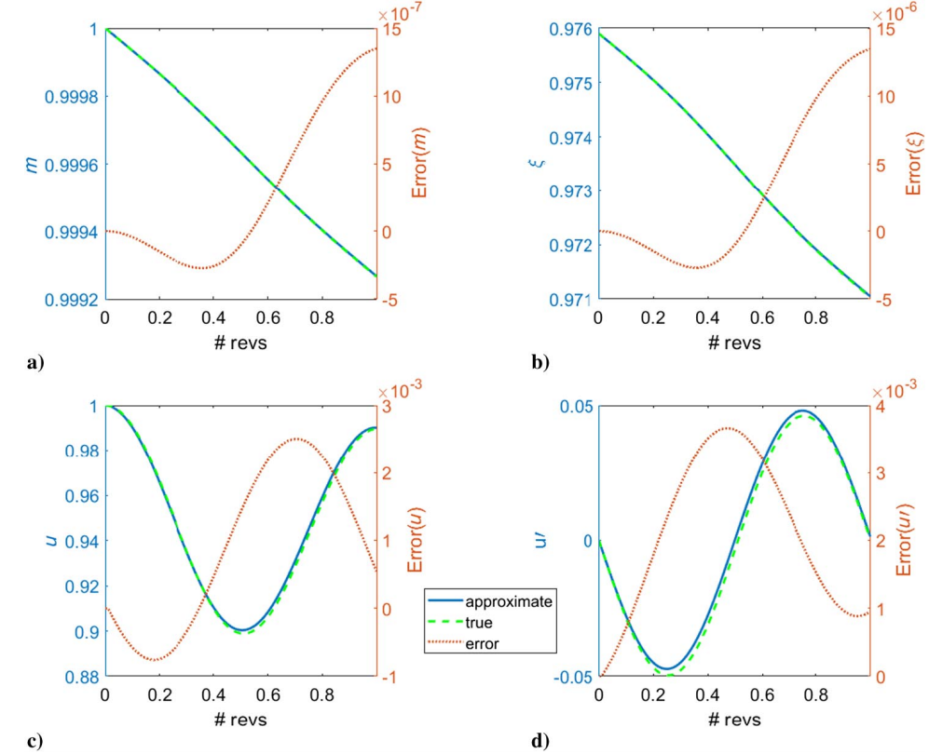
Рис. 4 Аналитическое решение и его распространение ошибок за один оборот с Isp 3000: а) потеря массы; б) угловой момент; в) обратное радиальное положение; г) обратная лучевая скорость.
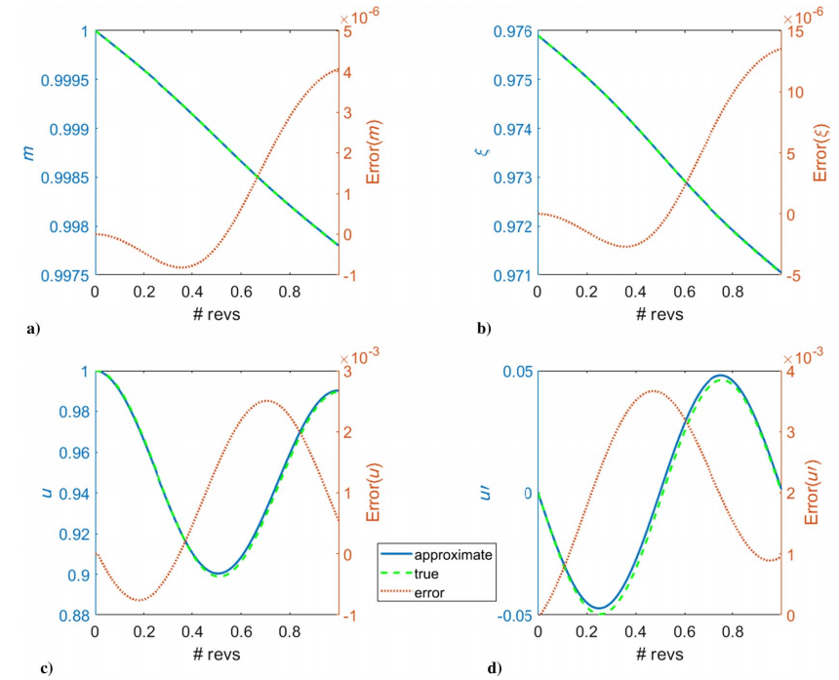
Рис. 5 Аналитическое решение и его распространение ошибок за один оборот с Isp 1000: а) потеря массы; б) угловой момент; в) обратное радиальное положение; г) обратная лучевая скорость.
Наконец, исследуется устойчивость долгосрочного моделирования приближенного решения, и проводится сравнение времени вычисления между аналитическим приближением и численным интегрированием. На рис. 10 показана кривая истинного и приближенного решений для 25 оборотов при тех же условиях, что и на рис. 4, для дальнейшего расширения валидации предложенного метода. Хотя ошибка u и u0 продолжает увеличиваться с θ на рисунке, и после 5 оборотов приближенное u0 начинает иметь очевидное отличие от истинного решения, следует отметить, что после 25 оборотов ошибка u остается на той же величине, это означает, что расхождение приближенного решения прогрессирует очень медленно и все еще не является значительным при текущей шкале продолжительности. В таблице 1 показаны результаты расчета времени для обоих решений при разном количестве оборотов. Принимая во внимание тот факт, что время вычисления различается для каждого выполнения, вычисление обоих решений выполнялось пять раз для каждого числа оборотов, и их среднее затраченное время записывается и сравнивается здесь. Из таблицы можно отметить, что время, необходимое для расчета приближенного решения, значительно меньше, чем истинное решение, как и ожидалось. Хотя время вычисления истинного решения увеличивается почти линейно, приближенное решение тратит ту же величину времени независимо от количества оборотов.
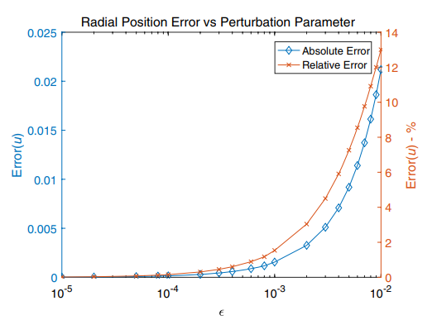
Рис. 6 Сравнение истинного и приближенного решения для одного оборота при разных ϵ.
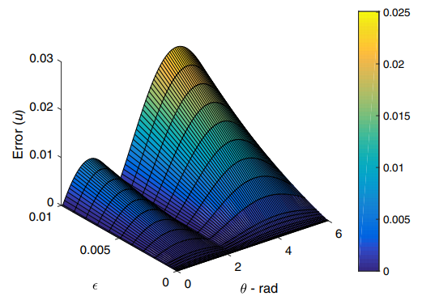
Рис. 7 Распространение ошибки обратного радиального положения по θ при различных ошибках возмущения.
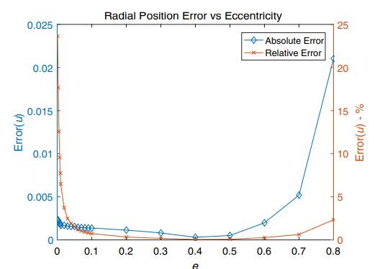
Рис. 8 Сравнение истинного и приближенного решений для одного оборота с разными e.
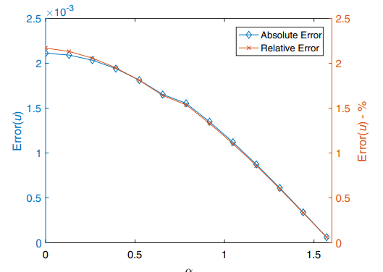
Рис. 9 Сравнение истинного и приближенного решений для одного оборота с разными углами выталкивания.
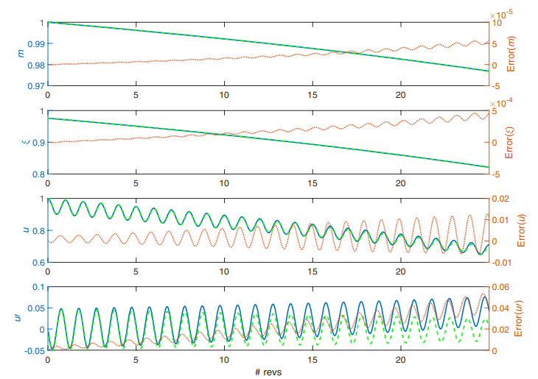
Рис. 10 Истинное (пунктирный зеленый) и приблизительное (сплошной синий) решения для моделирования 25 оборотов.
VI. Выводы
В данной работе получено аналитическое приближенное решение траектории космического аппарата при непрерывной тяге на малых высотах под фиксированным углом. В этой системе параметр возмущения (отношение тяги к силе тяжести) остается очень малым, и для аналитического решения задачи применяется линейная теория возмущений. Космический корабль запускается на кеплеровской орбите, а его траектория непрерывной тяги разложена на основной кеплеровский член и второстепенный член, связанный с тягой. Затем вводится этап исправления. Вся траектория разбита на несколько участков, которые представляют дуги траектории в диапазонах углового положения. Прямая кишка semiilatus и масса космического корабля обновляются для каждого сечения, в то время как эксцентриситет и аргумент перигея остаются неизменными. Численные результаты исследовали распространение ошибок приближенного решения в различных условиях и подтвердили его применимость в широком диапазоне различных конфигураций миссии. Это указывает на то, что приближенное решение является адекватным для предварительного планирования миссии с низкой точностью в соответствии с различными требованиями миссии, и эффективно помогает охарактеризовать возможное пространство поиска задачи оптимизации непрерывной тяги.
Приложение: Константы интеграции
Все различные постоянные интегрирования оцениваются с использованием начальных условий в начале толчка:
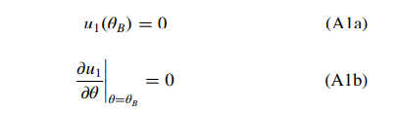
и их выражения
